**МИНОБРНАУКИ РОССИИ**

**Санкт-Петербургский государственный**

**электротехнический университет**

**«ЛЭТИ» им. В.И. Ульянова (Ленина)**

**Кафедра математического обеспечения и применения ЭВМ**

отчет

**по научно-исследовательской работе**

|  |  |  |
| --- | --- | --- |
| Студент гр. 3303 |  | Смолина С.К. |
| Руководитель |  | Щеголева Н.Л. |
|  |  |  |

Санкт-Петербург

2018

**Описание предполагаемого способа решения**

Последовательные действия по решению задачи:

* На входе мы получаем файл obj формата
* Делаем выборку точек
* Применяем к полученному множеству точек метод «КРИКИНГ»
* Визуализируем результат
* Тестируем и сравниваем на различном количестве точек и с разными вероятностными распределениями
* Оценка времени выполнения, наилучшее вероятностное распределение
* Вывод на основе результатов

Возможно будет так же разработан механизм обработки больших файлов.

1. В качестве исходных данных используется файл формата obj.

Obj файл содержит несколько типов определения:

* список вершин, с координатами (x,y,z,w), w является не обязательным и по умолчанию 0.1;
* текстурные координаты;
* нормали и т.д

Работать предстоит только со списком вершин.

1. Как правило такой файл имеет большое количество вершин. Их обработка как правило занимает значительные ресурсы. Поэтому необходимо сделать выборку вершин из множества таким образом, чтобы сохранить изображение необходимым уровнем качества и при этом затратить наименьшее количество времени. В первой итерации будет применено равномерное распределение.
2. Основным методом для восстановления «пробелов» был выбран метод «КРИКИНГ» в основе которого лежит метод обратных расстояний. Для реализации будет использоваться пакет прикладных программ для решения задач технических вычислений и одноимённый язык программирования Mathlab.
3. Визуализация будет так же производиться в Mathlab. Пример изображения на рис.1. Изображение будет представлено либо в формате fig или jpg.

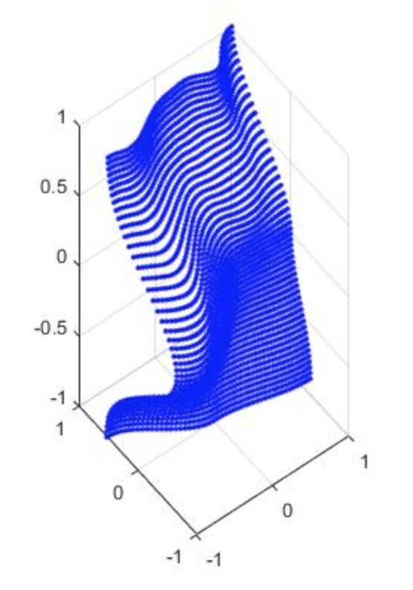

Рис.1

1. Тестируем и сравниваем на различном количестве точек и с разными вероятностными распределениями. Предполагается произвести различные эксперименты объемом выборки и различными распределениями.
2. Оценка времени выполнения, наилучшее вероятностное распределение
3. Вывод на основе результатов